

**Section primaire (4-5)**

**Année scolaire 2022 - 2023**

**Nom**: ___________ **Fiche de travail N : (3)**

**Sujet**: **Verbe être**

**Date: / /2023 Classe: 4ème Section:……**

**_____________________________________________________________**

**Objectif** **: Savoir conjuguer le verbe être au présent :**

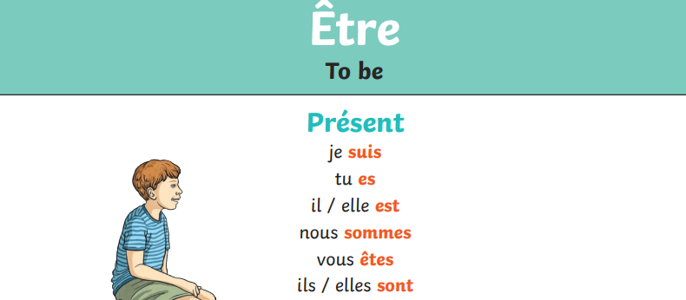

* **Complétez avec le verbe être au présent :**

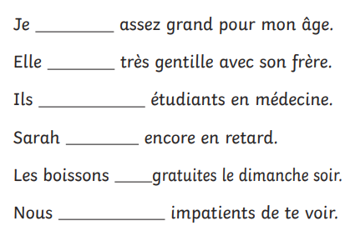

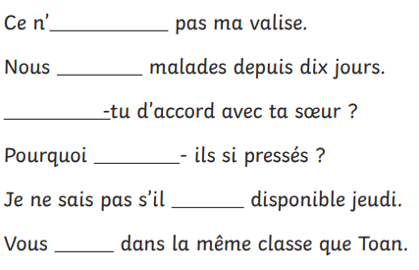

* **Choisissez la bonne réponse :**

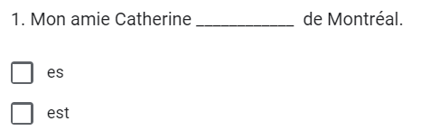

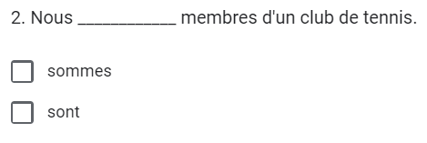

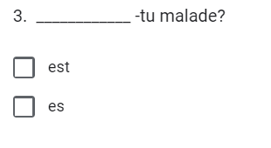

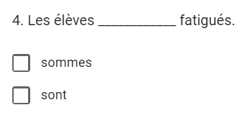

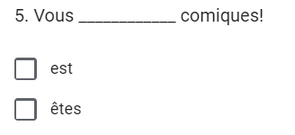

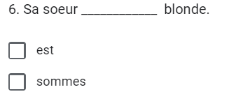

-**Activité en classe:**

